高级语言编程实践

**学生成绩管理系统（V1.0-V4.0）**

**姓 名 游睿豪**

**专 业 物联网工程**

**班 级 物联2301**

**学 号 2311630102**

**2024年4月**

1. 设计要求

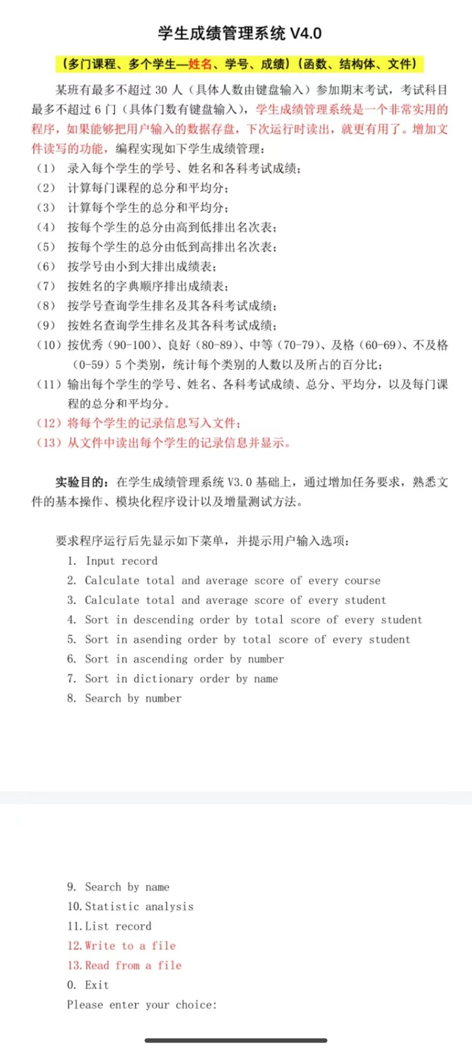



1. 程序运行结果
2. 主菜单显示模块

（1）程序运行后显示如下菜单，显示为矩形形式的按钮。

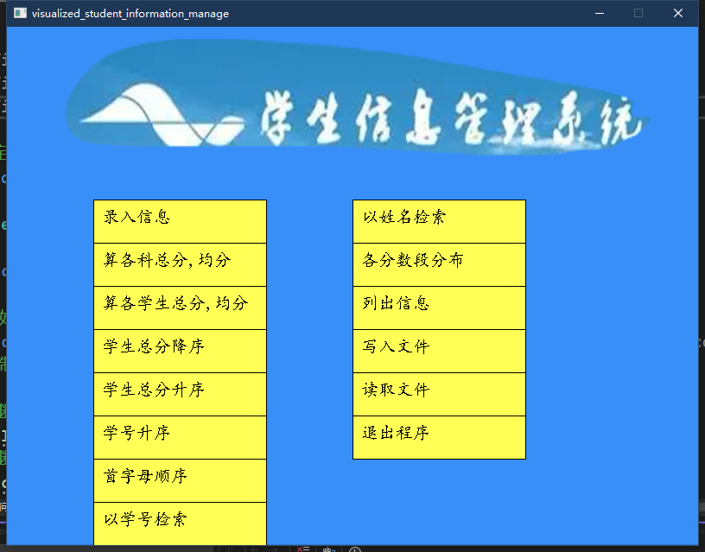

（2）鼠标悬停在按钮上可以让按钮流畅地变红。（以下所有按钮都能实现）

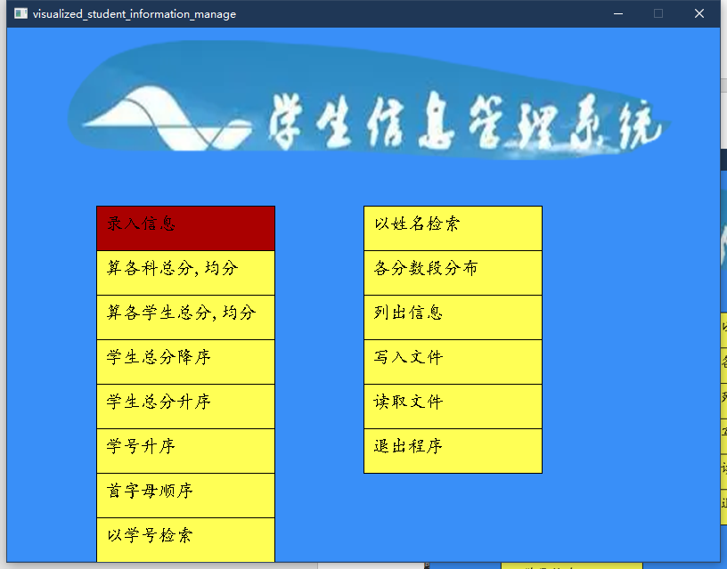

（3）点击按钮可以进入相应窗口。（此处不附图片，将在对应模块附上）

1. 录入信息模块
2. 在主菜单界面按下“录入信息按钮后”，显示如下窗口：

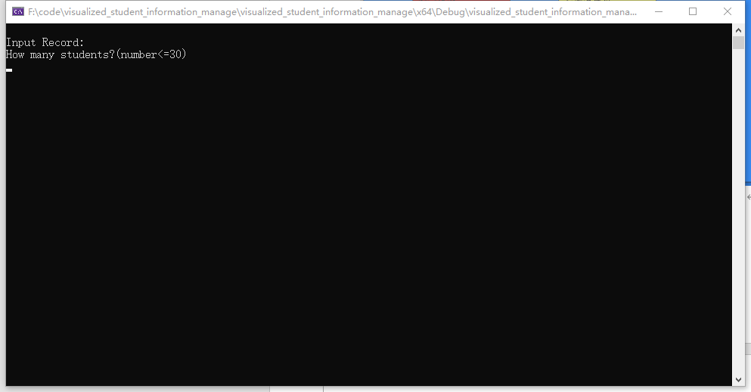

在控制台中根据提示输入学生信息，下文以20个学生、2个科目为例。

1. 输入学生数量：20。 （3）输入科目数量：2。

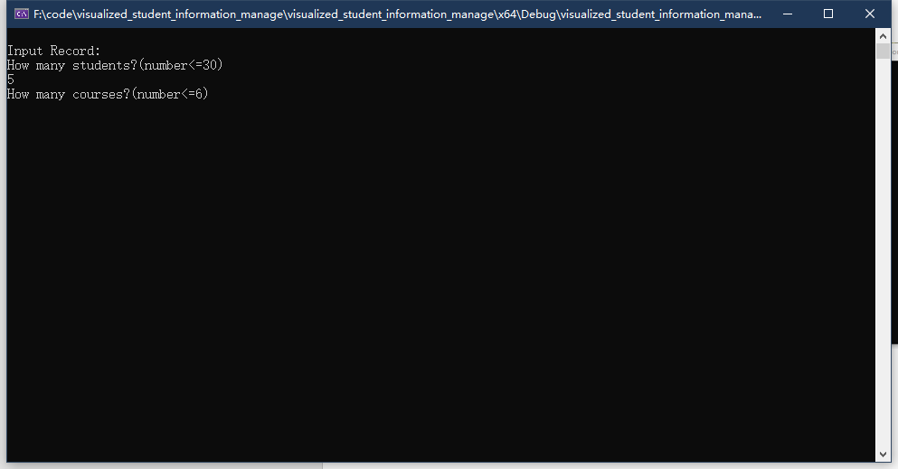 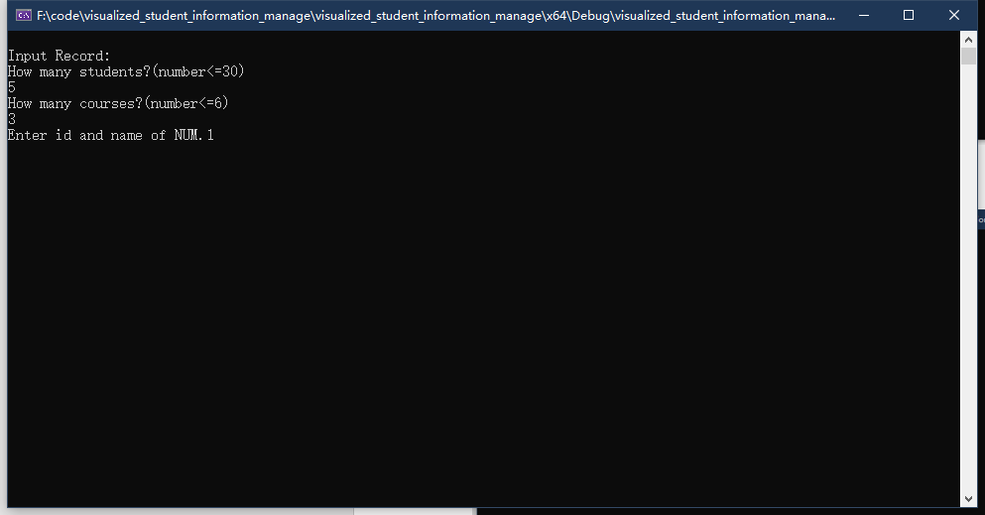

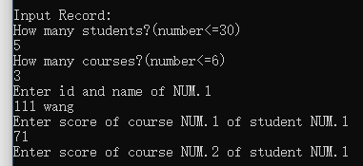

（3）继续根据提示输入信息至输入完

毕，显示如下窗口

（4）单击“返回菜单”按钮回到主菜单

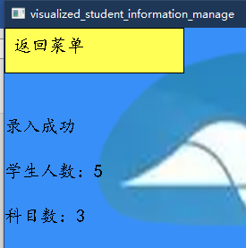 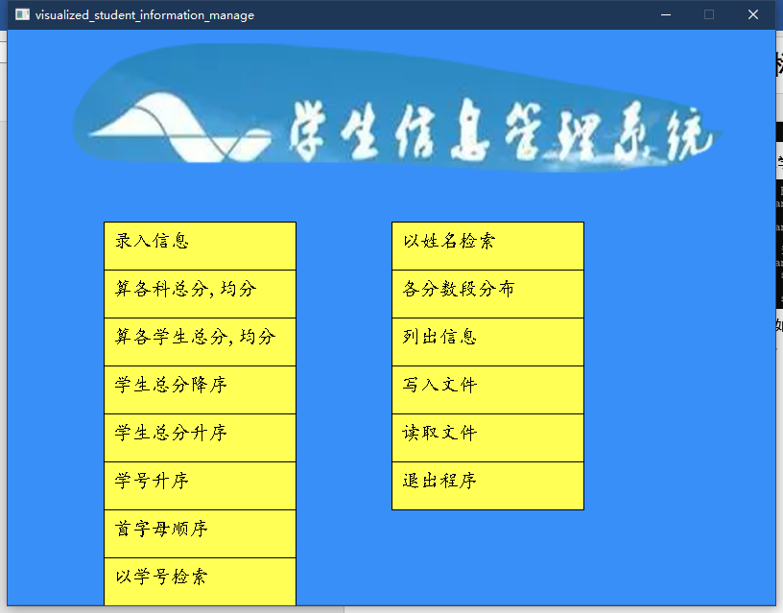

1. 计算各科总分、均分模块
2. 在主菜单界面单击对应按钮，显示如下界面：（计算各科总分和平均分后，按学科顺序依次显示各科总分平均分）

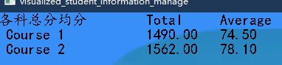



1. 单击“返回菜单”按钮可返回主菜单（此功能在所有子界面都有此按钮，在其他模块将不再赘述）

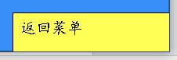

1. 计算各学生总分、均分模块

（1）在主菜单界面单击对应按钮，显示如下界面：（计算各科总分和平均分后，按学生当前顺序依次显示各学生总分平均分，以及各科分数）

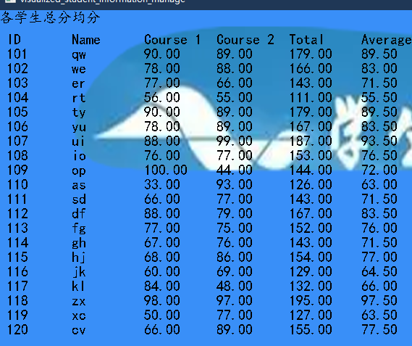



（2）可返回菜单，见模块3（后文将不再赘述此功能）

1. 学生总分降序模块

在主菜单界面单击对应按钮，显示如下界面：（按照学生的总分从大到小排序，显示每个学生的所有信息）

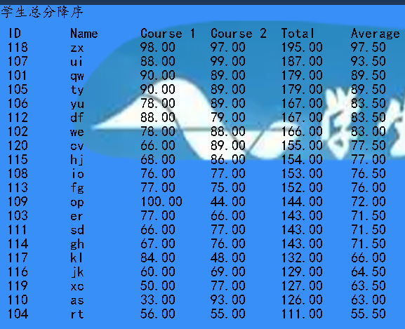



1. 学生总分升序模块

在主菜单界面单击对应按钮，显示如下界面：（按照学生的总分从小到大排序，显示每个学生的所有信息）

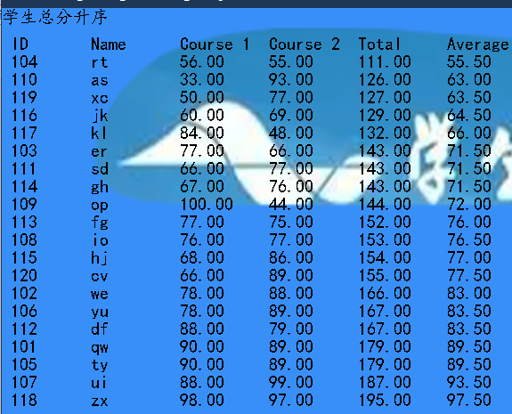



1. 学号升序模块

在主菜单界面单击对应按钮，显示如下界面：（按照学生的学号从小到大排序，显示每个学生的所有信息）

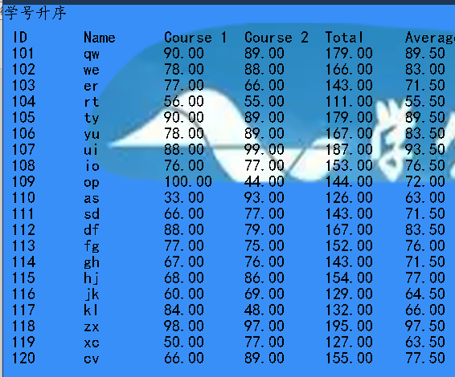



1. 按首字母顺序排列模块

在主菜单界面单击对应按钮，显示如下界面：（按照学生的姓名首字母ASCII码值从小到大排序，从a到z，显示每个学生的所有信息）

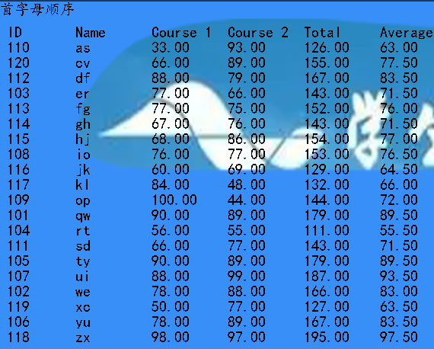



1. 以学号检索模块
2. 在主菜单界面单击对应按钮，显示如下控制台界面：
3. 输入想要检索的学号：



1. 若找不到姓名：
2. 以姓名检索模块
3. 在主菜单界面单击对应按钮，显示如下控制台界面：
4. 输入想要检索的姓名：

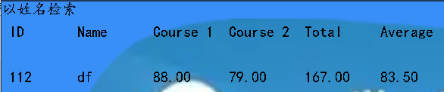



1. 若找不到姓名：
2. 各分数段分布模块

在主菜单界面单击对应按钮，显示如下界面：

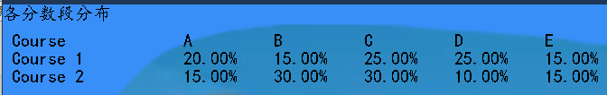



1. 列出信息模块

在主菜单界面单击对应按钮，显示如下界面：

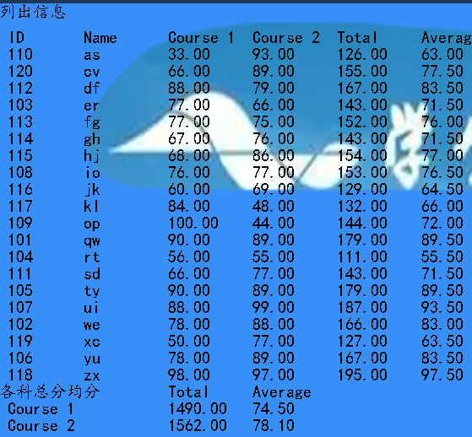



1. 写入文件模块

（1）在主菜单界面单击对应按钮，显示如下界面：



（2）输入保存路径及存为的文件名，提示写入成功。

（3）在与程序代码文件同一目录下，发现创建了.txt文件：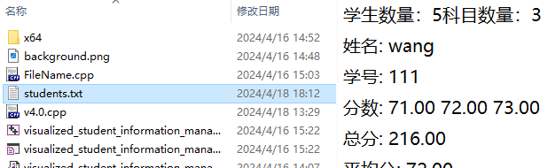

1. 读取文件模块

退出程序后，再进入程序，点击主菜单的“读取文件”，可以读取模块13中写入的文件students.txt，或者是读取其他符合格式要求的txt文件，读取后会列出信息：

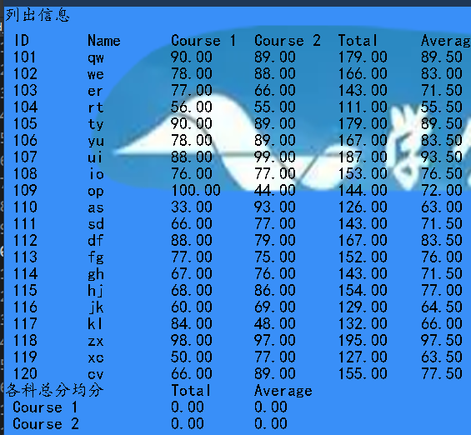

1. 退出程序模块

在主菜单界面单击对应按钮，退出程序。

1. 项目设计思路

14个功能分成14个模块，设计每个按钮对应每个模块，用Switch-case语句展开14个分支。按下按钮便跳转到对应窗口并实现对应功能。



执行完“录入信息”或“读取文件后”，数据会被赋值到对应结构体变量中，然后其他模块便可通过调用这些变量来计算、整理或显示数据。

整体思路：

1. 数据结构设计：首先，我们需要设计一个数据结构来存储学生的信息。在这个项目中，我们可以使用一个结构体Student来存储每个学生的信息，然后使用一个Student数组来存储所有学生的信息。

2. 输入和输出：我们需要设计一些函数来输入和输出学生的信息。例如，我们可以设计一个Input_Record函数来输入学生的信息，然后设计一系列c1_display、c2_display等函数来以不同的方式输出学生的信息。

3. 数据处理：我们需要设计一些函数来处理学生的信息。例如，我们可以设计一个Sort_order_id函数来根据ID对学生的信息进行排序，然后设计一些c3_display、c4_display等函数来显示处理后的学生的信息。

4. 图形界面：为了使这个系统更易于使用，我们可以设计一个图形界面来显示学生的信息。在这个项目中，我们可以使用graphics.h库来创建图形窗口，并使用outtextxy等函数来在图形窗口中输出学生的信息。

5. 事件处理：我们需要设计一些函数来处理用户的输入和操作。例如，我们可以用MOUSESMG的GetMouseMsg()来检测用户的鼠标信息，然后根据用户的鼠标输入来执行相应的操作，例如悬停时按钮标红。

通过以上的设计思路，我们可以创建一个功能强大的学生信息管理系统，可以用于存储和管理学生的信息，同时也提供了一个友好的图形界面，使得这个系统更易于使用。

关键代码思路：

1、定义button结构体，内含button的所有参数：坐标、长宽、颜色、文字描述。

2、定义createbutton结构体指针函数，打包封装了一个创建按钮的函数，后续在图形显示界面可以直接使用，用动态数组完成各个参数的设定。

3、定义drawbutton函数用于绘制按钮，定义按钮颜色大小。

4、定义IsInButton函数用于判断鼠标指针是否在按钮内，方便后续实现“当鼠标悬停在按钮上，按钮变红”的功能。

5、Sort_order_score和Sort_order_id函数都用了函数指针来实现同一个函数不同的排序方法，有升序和降序两个函数用来应用函数指针。

6、对学生信息进行排序时，使用冒泡法。

7、写入读出文件时，让用户输入目标路径并把它存在变量中，再让fopen函数以这个变量为参数来写入或读取文件。

1. 项目设计亮点

引入了第三方库graphics.h，以实现可视化显示。能让用户更加便利地使用该系统，且界面简洁、明了、美观。此处以函数c2_display为例：

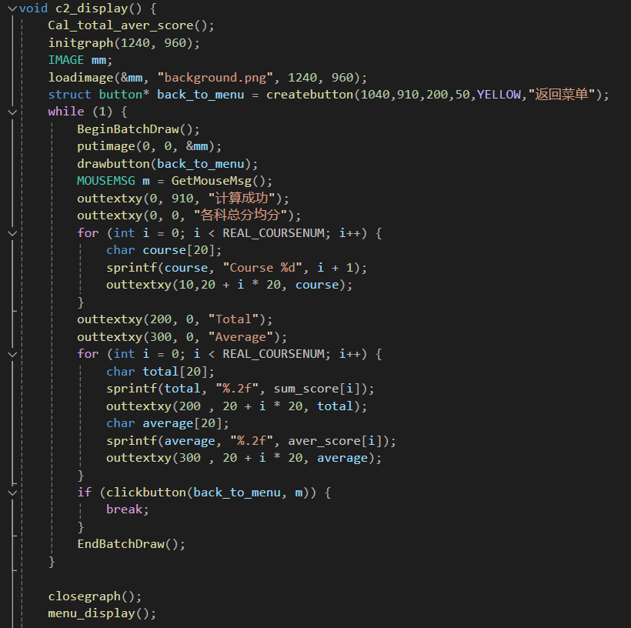

在v3.0的基础上，我们有Cal_total_aver_score函数，利用这个函数先行计算好需要用到的数据。

图形库中的initgraph即打开图形窗口，用IMAGE和loadimage作为窗口背景图片，达到美化界面效果。

由于每个显示函数都需要定义这个button，我们需要用到全局变量结构体和关于它的函数button和createbutton，其中包含line的绘制、矩形的绘制等，它们被放在了对应函数中，此处不展开解释，集中展示数据的展示。

用MOUSEMSG 和GetMouseMsg获取鼠标信息，实现鼠标是否悬停在按钮上，以及是否按下按钮等操作。利用我们编写好的clickbutton函数，它包含了检查鼠标是否在按钮上、鼠标是否按下按钮等功能，它能一直检查鼠标是否在按钮上，并且在鼠标按下时立即在if语句中break离开while循环，跳转至新界面。

1. 项目问题分析
2. 在显示图形时，碰到无法显示、闪屏等问题，getchar等方法都无法解决，最终利用库中的批量绘制函数BeginBatchDraw和EndBatchDraw，并且处理了函数的先后执行顺序，解决了问题。
3. 由于库中的outtextxy函数是图形库唯一输出数据的方式，而它的函数定义对于数据的定义是char *，所以我们想要输出非char类型数据时，需要转为char。我们可以在输出这些非char类型变量前定义char类型数组以临时存放这些数据，使用sprintf将数据放入数组，然后再用outtextxy把这个数组输出，就能实现输出非char类型数据。
4. 感想和改进
5. 输入学生信息时，如果能实现复制粘贴输入就更好了，那样更符合生活实际应用。
6. 虽然理论上尽量不使用全局变量，但由于需要调用有关graphics.h库的函数，不得不使用全局变量；并且，避免因这些变量需要大量重复使用而带来的冗杂局部变量定义，能够大大缩短代码长度。然而，虽然在这次的项目中不会造成风险，但是从老师口中以及网上的有经验者处我学习到，在大的项目中可能会造成如下风险：

（1）数据共享：全局变量在整个程序中都是可见的，这可能导致数据被意外修改或访问。

（2）命名冲突：全局变量可能与其他全局变量或函数内的局部变量产生命名冲突。

（3）调试困难：由于全局变量可以在任何地方被修改，因此找出修改它们的位置可能会很困难。

（4）并发问题：在多线程环境中，全局变量可能需要额外的同步机制以防止数据竞争。